、单王乡中心幼儿园园所简介
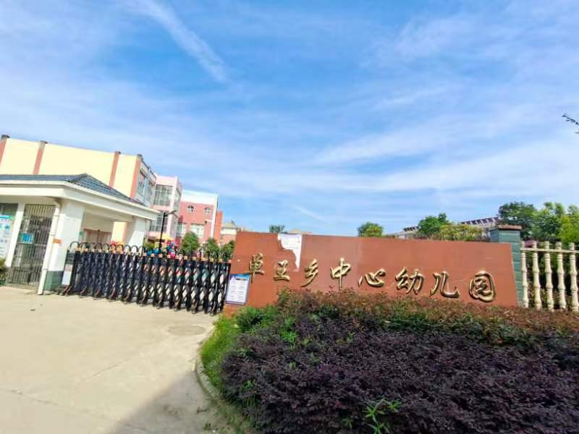
单王乡中心幼儿园是单生乡唯--所公办幼儿园，位于新地华府小区内。占地3200平方米园内环境优美，现代化教学设施齐全，室内外布局适合幼儿成长需求。独立的户外活动场所安装了大型玩具，为幼儿提供了一个充足游戏的空 间，优质的教育 成就孩子美好的未来。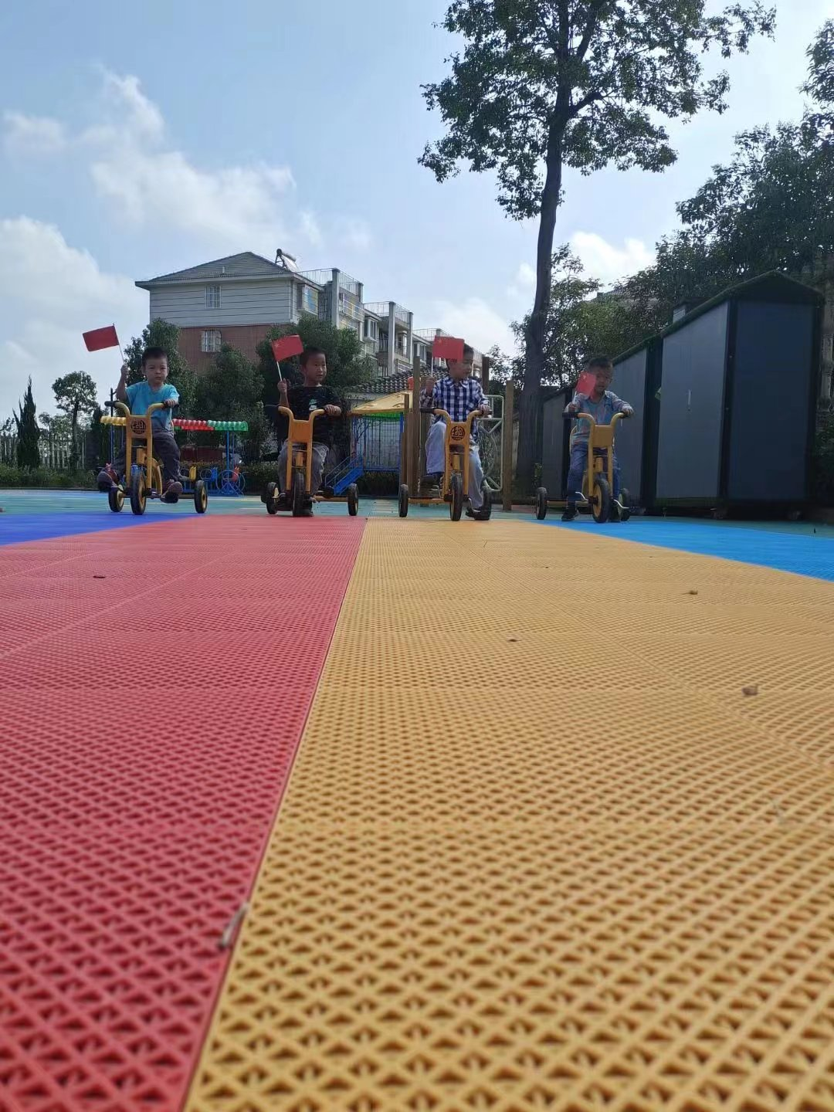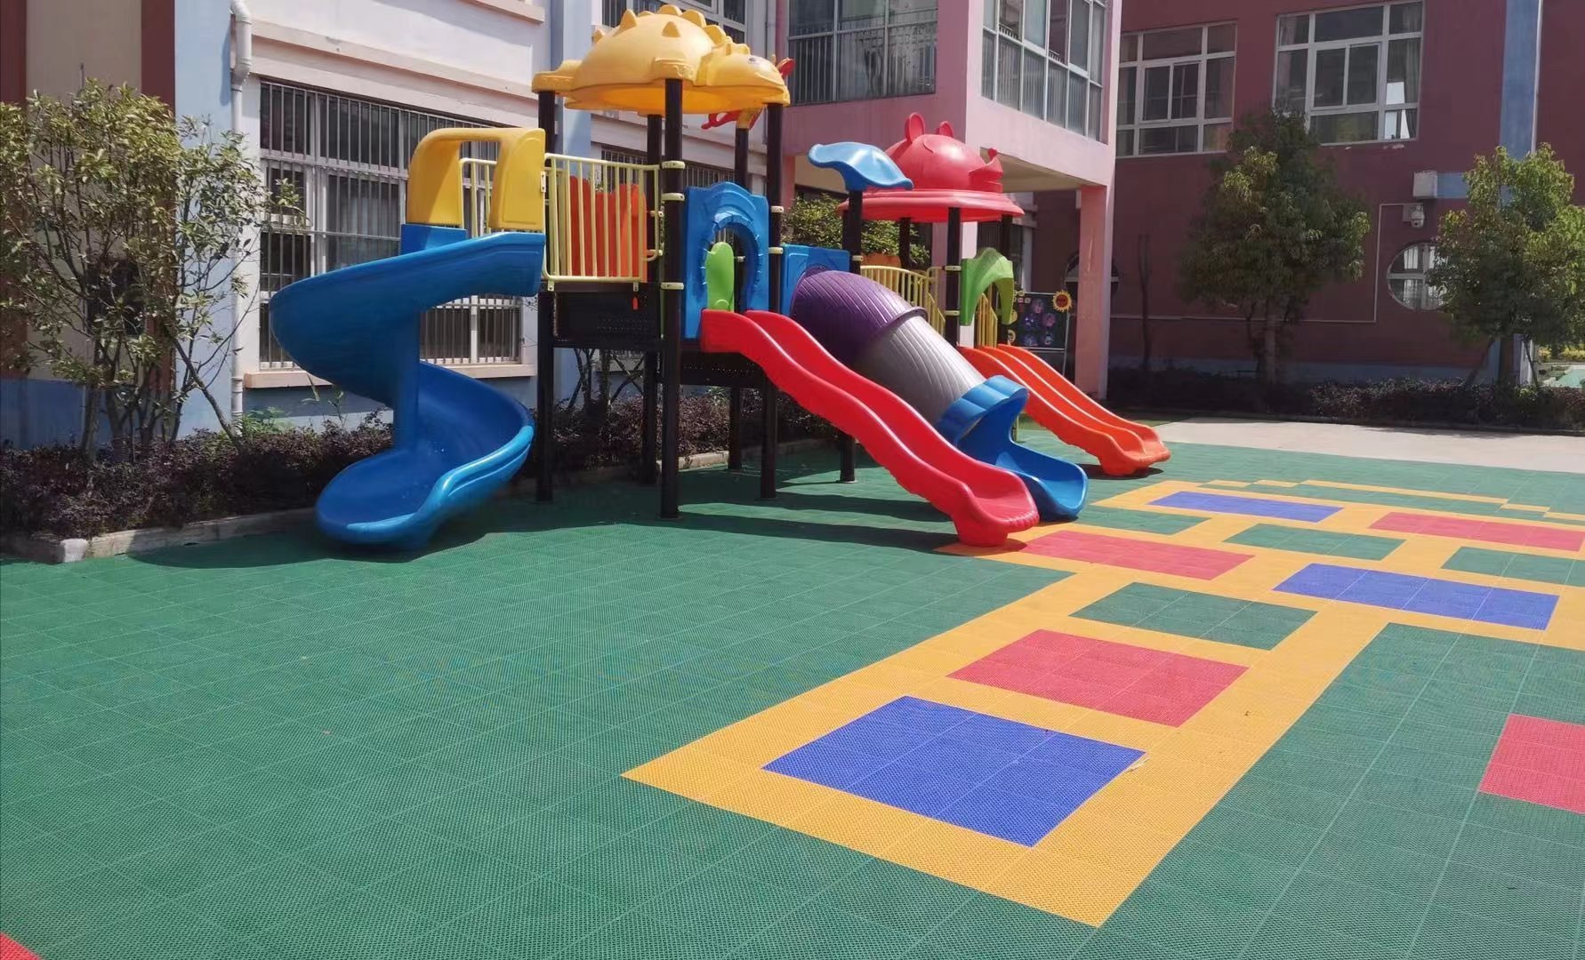 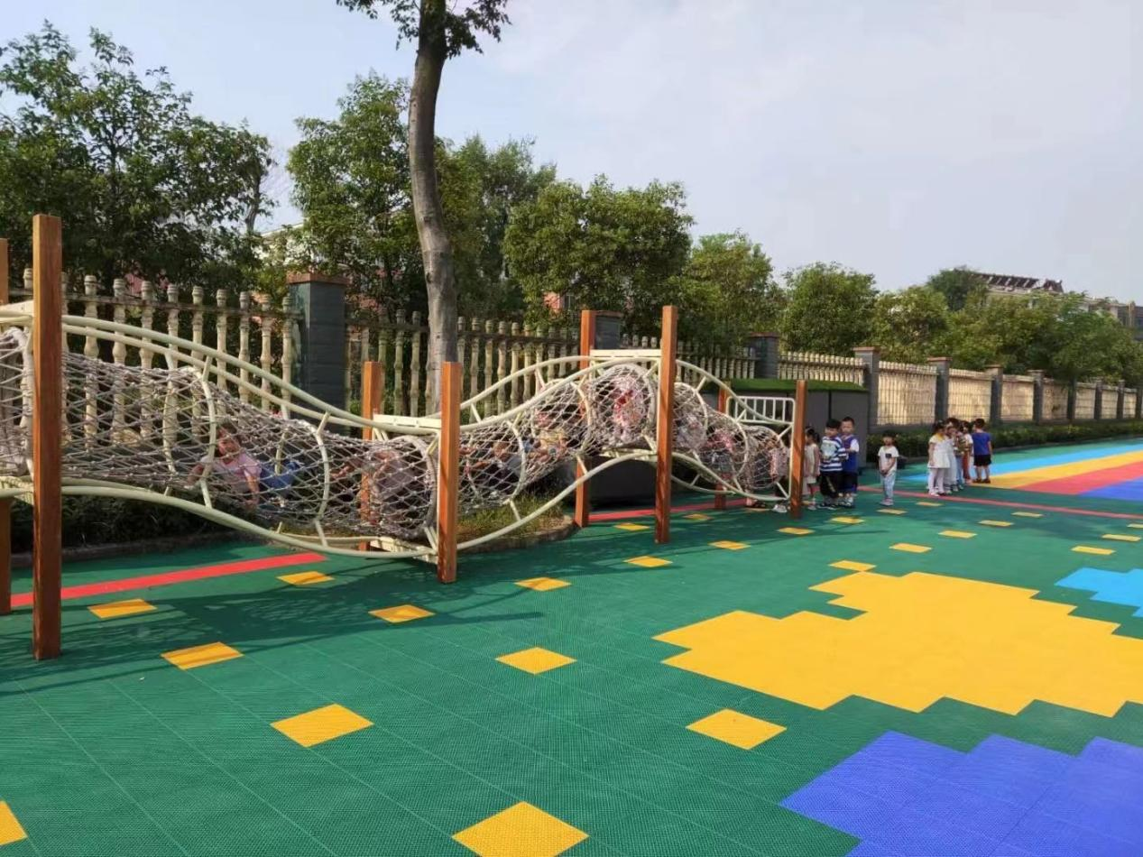可开设班级数6个，有配套的美术，舞蹈，科学活动室等。我园师资力量雄厚，达到国家两教一保配置，教师8名均为国家在编教师，本科率达高达80%，专业性强。我园积极倡导全新的办园理念，以“用爱养育，用心教育”为宗旨，促进幼儿体、智、德、美全面和谐发展为 目标，带给孩子一个安全、健康、幸福、快乐的童年。
报名联系人：王园长18075060208
张园长：19156465280

